MATERIA: Aplicaciones Informáticas 1

DOCENTE: Alexander Guevara-Vega, Ing. MSc.

GRUPO: PJT_HELEYMED_COLOR | Apellido Nombre 1, Apellido Nombre 2, Apellido Nombre 3, Apellido Nombre 4

FECHA: día de mes del año

Tabla de Contenidos

ESPECIFICACIONES 1

DESARROLLO 1

Antecedente y Motivación 1

Reporte de tiempos de actividad de la tarea - Process Dashboard 2

BIBLIOGRAFÍA 2

# ESPECIFICACIONES

1. Leer el texto resaltado del antecedente y motivación del proyecto, para su aplicación
2. Describir su criterio del Antecedente y Motivación en este documento
3. Guardar el documento y subir como evidencia al servicio de Microsoft Planner dentro del plan: PJT_HELEYMED_COLOR_APP1_OCT17FEB18
4. Enlazar como adjunto a la tarea asignada en Planner.

# DESARROLLO

## Antecedente y Motivación

El documento de antecedente y motivación de un proyecto tiene como finalidad establecer una línea base, generando un propósito alcanzable y permitiendo gestionar todo el ciclo de vida de dicho proyecto.

**Los antecedentes** del proyecto de software deben permitir apreciar en su contexto el estado del arte, así como el análisis global de la problemática, para ello se ayuda de herramientas para determinar el problema central mediante diagramas como:

* Diagrama Ishikawa, también llamado diagrama de espina de pescado, muestra gráficamente las entradas o inputs, el proceso, y las salidas o outputs de un sistema (causa-efecto), con su respectiva retroalimentación (feedback) para el subsistema de control.

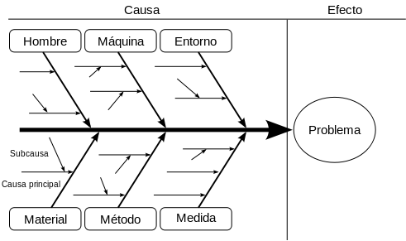

* Análisis del Árbol de problemas, llamado también análisis situacional, es una herramienta que ayuda a encontrar soluciones a través del mapeo del problema identificando causas y efectos.

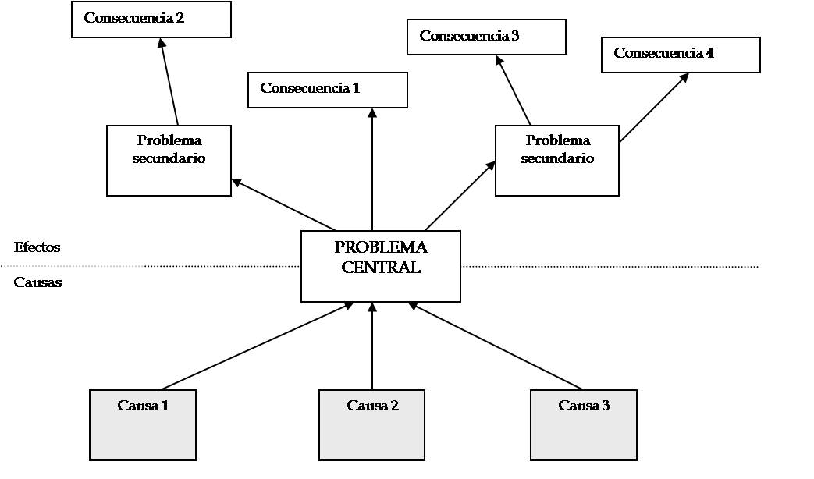

**La motivación** del proyecto de software es la contextualización de la meta o hito alcanzable de forma que se entienda que se quiera alcanzar en el proceso de desarrollo del software.

## Reporte de tiempos de actividad de la tarea - Process Dashboard

# BIBLIOGRAFÍA

*(En formato APA 6. edition)*